新 书 推 荐
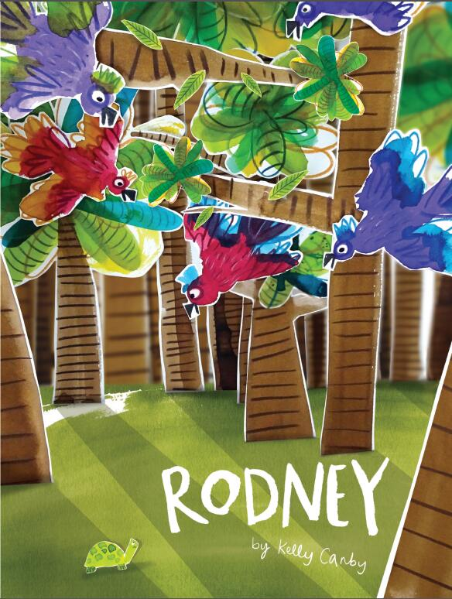
中文书名：《罗德尼》
英文书名：Rodney
作 者：Kelly Canby
代理公司：Fremantle/ ANA
出版日期：2019年3月
代理地区：中国大陆、台湾
审读资料：电子稿
页 数：32页
类 型：儿童绘本

内容简介：

罗德尼是一只有着远大梦想的小乌龟。一天中大部分的时间里，罗德尼都在仰望天空。梦想好大好大，远远超过了它的能量。

猴子说，树顶上真的非常好玩；
长颈鹿说，靠近树顶的叶子最美味多汁；
鸟儿说，站在树顶上眺望大海，可真美好啊。

罗德尼每天花几个小时想象在树梢高处的生活会是什么样子，长得这么高会是什么样的感觉。可是罗德尼并不擅长爬树，也触不到树顶的枝丫。它从未感觉自己是如此渺小。

失落的罗德尼离开了猴子，长颈鹿，和鸟儿；离开了蛇，考拉，和松鼠。它走啊走啊，遇见了蝴蝶，蜜蜂，毛毛虫。突然间，罗德尼的梦想实现了——真的是这样的吗？

媒体评论：

凯丽·坎比用一种简单却充满哲思的方式创作了一个美丽的故事。通过她美好的文字传达了一个微妙而有力的信息，非常适合3到5岁的孩子…罗德尼将成为任何幼儿园、社区图书馆乃至家庭图书收藏中受欢迎的新成员。
-----Buzz Words

作者简介:

凯丽·坎比 (Kelly Canby)已经在美国，英国，及澳大利亚出版了十几本书。她在社交网络上非常活跃，拥有超过5,000的粉丝。凯丽同时也是澳大利亚儿童书协会的成员，担任着“谭志勇年轻艺术家奖”的评委以及儿童书作家及绘者协会（SCBWI）的顾问。凯丽的上一本书《洞的故事》（THE HOLE STORY）已授权韩国，比利时，荷兰，西班牙，意大利，中国等多个语区。

内文图画：

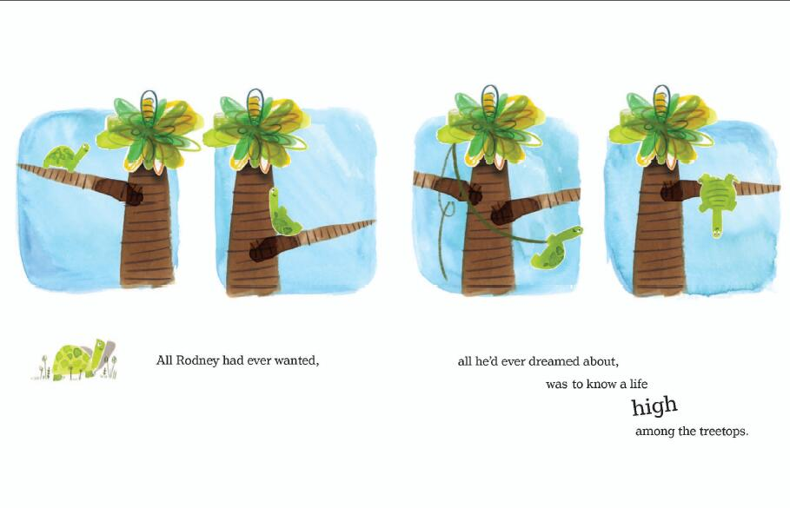
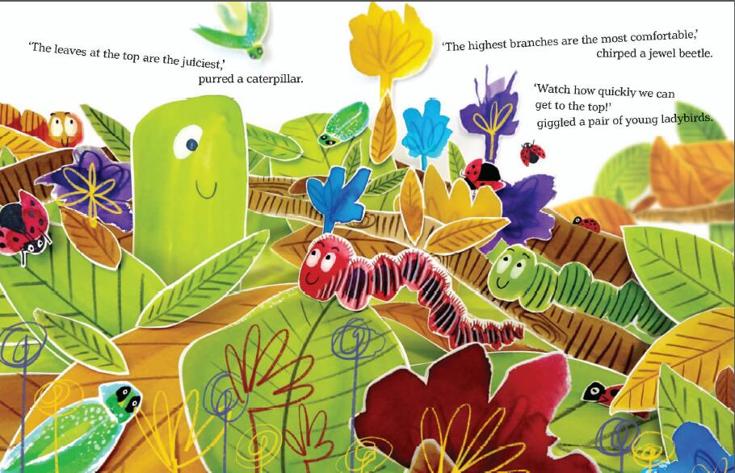

谢谢您的阅读，请将反馈发送至：yao@nurnberg.com.cn
张瑶(Zhang Yao)

安德鲁·纳伯格联合国际有限公司北京代表处
北京市海淀区中关村大街甲59号中国人民大学文化大厦1705室，100872
电话：010-82449325 传真：010-82504200
Email：yao@nurnberg.com.cn
网址：http://www.nurnberg.com.cn
微博：http://weibo.com/nurnberg

